exercices de français | 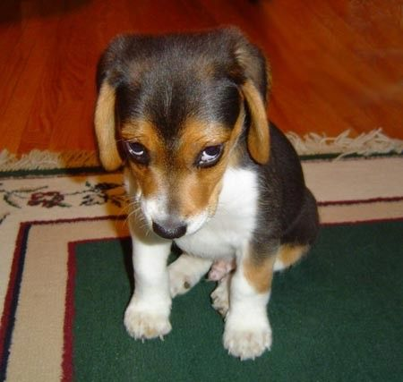  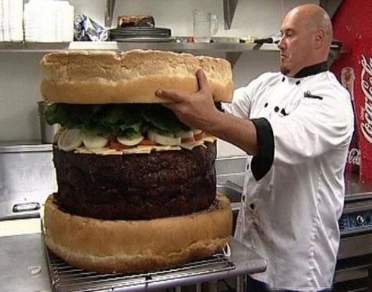 | 4:ème
BON COURAGE!!! (sg)
QUESTIONS niveau 2b

fråga hur mycket klockan är
vad heter ”en grå keps” på franska?
fråga vilken storlek
vad heter ”när” på franska?
säg att du har ont i ryggen
räkna upp minst 8 färger
säg att du letar efter en snygg slips
säg: rakt fram
säg att du har ont i huvudet
fråga vilken som är kompisens favoritsångare
fråga om det finns röda päron
säg att kompisen har en snygg tröja
be om notan
fråga vilket datum det är
tala om hur mycket klockan är
fråga vad det kostar
säg: ”det är inte är bra”
fråga vilken som är kompisens favoritfärg
säg att du inte är engelsk
säg att han har rakt hår
säg att du inte tycker om godis
fråga om de har en svensk tidning
säg att du har ont i foten
fråga ”vad önskas?”
säg att Eiffeltornet väger 10100 ton
fråga om kompisen har en häst
säg att du spelar basket
säg att du vill ha mer pommes-frites
säg att hon har bruna ögon
säg: tag första gatan till vänster
fråga vilken som är kompisens favoritsångerska
fråga var kompisen bor
säg att du städar
köp 3 bröd
säg att du äter mycket
säg att du är mycket trött
fråga om det finns pannkaka
fråga vilken som är kompisens favoritgrupp
säg att Notre Dame är en stor kyrka
vad heter ”en gul tröja” på franska?
säg att du är svensk
fråga om det finns toaletter här
beställ en glass med jordgubbsmak
vad heter ”en röd kjol” på franska?
säg siffran 370 på franska
säg: tag tredje gatan till höger
säg att du inte tittar på teve
vad heter ”en blå t-shirt” på franska?
säg: ”vem är det?”
fråga Stefan hur lång han är
säg till kompisen att han/hon har krulligt hår
säg: ”det snöar idag”
böj ”jag har, du har etc”
säg att les Champs-Élysées är en stor gata i Paris
säg att du säljer Eiffeltornet
säg att du är ledsen
fråga varför
fråga om kompisen är gift
fråga hur mycket kompisen väger
räkna upp minst 8 kroppsdelar
fråga om kompisen känner till Arthur
beställ en välstekt köttbit
säg att du gillar fisk
fråga om kompisen har en hund
säg siffran 573 på franska
säg att Oslo är en vacker stad
säg att du är törstig
säg: ”jag har glasögon”
säg: tag andra gatan till höger
fråga om kompisen har syskon
säg att du är hungrig
säg att Eiffeltornet är 324 meter högt
säg siffran 492 på franska
säg: ”kan jag hjälpa er” på franska
be om ursäkt
säg att du har ont i magen
säg siffran 255 på franska
säg att du avskyr katter
säg att du har en bror
räkna upp dagarna
fråga vad kompisens pappa heter
be någon tala långsammare
säg att du inte mår bra
fråga vad kompisen gör
fråga vilken dag det är
vad heter ”en grön slips” på franska?
fråga vad kompisens mamma heter
säg att du gillar äpplen
säg att du tittar på teve
säg: ”jag vet inte”
säg: ”det regnar inte idag”
säg att du bara vill titta lite
fråga om kompisen gillar grönsaker
säg att det är dyrt här
säg att du inte har en syster
säg att du väger 72 kilo
säg siffran 160 på franska
säg att du shoppar
böj ”jag är, du är etc”
säg: ”kanske i kväll”
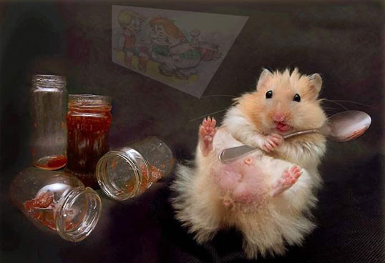
phrases utiles 1

kan jag hjälpa er?
tar man hand om er?
jag letar efter en vacker blus
vilken färg önskar ni?
vilken storlek har ni?
föredrar ni den här modellen eller den där?
tycker ni om blått?
jag vill bara titta lite
skulle ni kunna hjälpa mig, tack?
har ni skjortor på modet?
den här kjolen är för stor
var är provhytterna?
jaha, passar den er bra?
vad söker ni?
vill ni ha något elegant?
jag gillar inte alltför starka färger
jag älskar randiga kläder
vilken färg är på modet just nu?
jag gillar den här blommiga blusen
jag gillar inte den här rutiga t-shirten
det är en vacker prickig tröja
byxan är lite för trång
jag gillar den här röda byxan
har ni en storlek under?
har ni en storlek över?
jag avskyr randiga skjortor
har ni inte andra modeller?
vilken är er skostorlek?
jag har 50 i skostorlek
är skorna på rea?
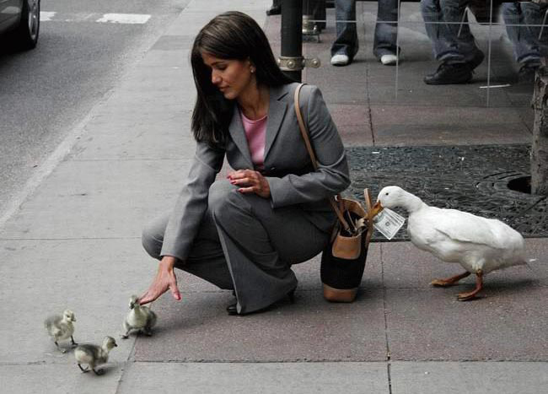

phrases utiles 2

för att komma till Louvren, tack?
ni går rakt fram
tag den tredje gatan till vänster
fortsätt rakt fram
i gathörnet därborta
följ denna gata
det finns inget öppet bageri här
gå ända till rödljusen
sväng den andra gatan till höger
hur dags stänger ni?
finns det en busshållplats i närheten?
kan man åka dit med buss?
det är mycket komplicerat
klädesbutiken ligger på er vänstra sida
gå över den här boulevarden
gå förbi det stora torget/den stora platsen
man måste ta tunnelbanan
tag linje 4 riktning Porte de Clignancourt
ni byter vid stationen Etienne Marcel
ni går av på stationen Concorde
ni måste gå av på Châtelet
se upp för ficktjuvar
stäng ordentligt era handväskor!
finns det en bank i närheten?
är det långt?
kan man gå dit till fots?
skulle ni kunna visa mig det på kartan?
ursäkta mig, känner ni till det här kvarteret?
jag letar efter en skoaffär
finns det en tunnelbanenedgång i närheten?
framför kaféet finns det en tidningskiosk
tobaken är bredvid posten
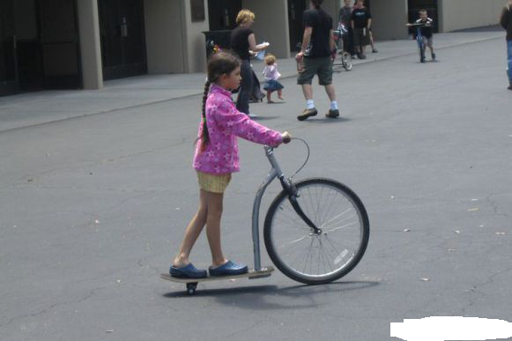
exercices du livre de Paris;

Notre Dame vad är det?
det är en stor kyrka
vad finns framför Notre Dame?
framför Notre Dame finns det Nollpunkten
vad heter floden i Paris?
den heter.........................................
var ligger Lyon?
var ligger Napoléons grav?
Napoléons grav ligger i...........................................................
hur många broar finns det i Paris?
det finns.........................broar i Paris
känner du till operan?
vem har gjort operan?
det är Charles Garnier som har gjort detta monument
när gör man operan?
man gör operan 1860
när gör man Notre Dame?
man börjar...................................
vad är Louvren?
det är ett konstmuseum
det är också världens största konstmuseum
vad finns det på Louvren?
man kan titta på Mona Lisa
vad är det?
det är världens kändaste tavla
le Centre Pompidou är ett museum för modern konst
vilken är höjden av obelisken?
den är 23 meter hög
hur lång är du?
jag är 2 meter lång
hur mycket väger du?
jag väger mycket
vad är Sacré Coeur?
det är...............................
under Triumfbågen finns det...........................................

jag är | jag har
du är | du har
han är | han har
hon är | hon har
vi är | vi har
ni är | ni har
de är | de har
DIALOGUE

- beställ kyckling till huvudrätt
- säg att du vill ha biffen medium
- beställ en välstekt biff
- fråga om det finns toaletter
- beställ en sallad med skinka till förrätt
- beställ en stor glass till efterrätt
- säg att du är hungrig
- be att få matsedeln
- beställ mer bröd
- säg att du har ont i magen
- säg att du har ont i ryggen
- fråga om kompisen har ont i huvudet
- säg att du är trött
- tala om vad klockan är
- fråga hur mycket cd:n kostar
- säg att den kostar 8,50 euro
- säg att du inte förstår
- säg att du letar efter Eiffeltornet
- fråga om det finns en klädesbutik i närheten
- be någon tala långsammare
- säg att du är svensk
- säg att du bor i Sverige
- beställ mineralvatten utan kolsyra
- säg att det är gott
- säg att du vill ha ost
- säg att det är dyrt
- fråga hur lång kyparen är
- tala om hur lång du är
- säg att du inte vet
- säg att det är vackert väder idag

exercices

måndag
tisdag
onsdag
torsdag
fredag
lördag
söndag
35
42
56
63
70
73
80
84
90
92
96
vad gör du?
jag tittar på teve
det är inte bra
var är min bok?
jag har en bror
min syster heter Lisa
jag vill inte
hon städar
var ligger.....?
det är inte kallt idag
det snöar
jag älskar snö!

LES CHIFFRES 3
11
63
72
37
45
83
19
91
87
35
2
40
55
78
74
50
53
62
1
100
22
97
64
51
3
34
21
24
9
27
26
15
7
98
20
4
38
10
29
52
70
23
0
42
88
82
56
73
1000
18
66
76
49
92
44
89
46
79
90
84
6
16
32
59
85
36
69
75
31
81
8
68
47
94
30
14
43
60
12
96
71
61
86
93
17
39
28
13
57
80
65
33
67
5
58
25
54
41
77
99
95
48

corrigé
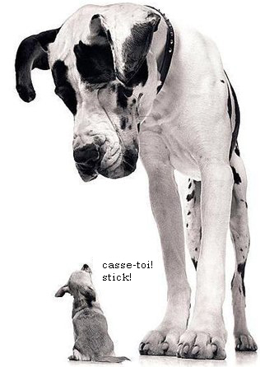

QUESTIONS niveau 2b corrigé

 | fråga hur mycket klockan är | quelle heure est-il?
 | vad heter ”en grå keps” på franska? | une casquette grise
 | fråga vilken storlek | quelle taille?
 | vad heter ”när” på franska? | quand
 | säg att du har ont i ryggen | j’ai mal au dos
 | räkna upp minst 8 färger | rouge, vert, jaune, marron, noir, blanc, bleu, gris
 | säg att du letar efter en snygg slips | je cherche une belle/jolie cravate
 | säg: rakt fram | tout droit
 | säg att du har ont i huvudet | j’ai mal à la tête
 | fråga vilken som är kompisens favoritsångare | quel est ton chanteur préféré?
 | fråga om det finns röda päron | il y a des poires rouges?
 | säg att kompisen har en snygg tröja | tu as un beau/joli pull
 | be om notan | l’addition, s’il vous plaît
 | fråga vilket datum det är | c’est quelle date?
 | tala om hur mycket klockan är | il est huit heures moins vingt (19.40)
 | fråga vad det kostar | c’est combien?
 | säg: ”det är inte är bra” | ce n’est pas bien
 | fråga vilken som är kompisens favoritfärg | quelle est ta couleur préférée?
 | säg att du inte är engelsk | je ne suis pas anglais
 | säg att han har rakt hår | il a des cheveux raides
 | säg att du inte tycker om godis | je n’aime pas les bonbons
 | fråga om de har en svensk tidning | vous avez un journal suédois?
 | säg att du har ont i foten | j’ai mal au pied
 | fråga ”vad önskas?” | vous désirez?
 | säg att Eiffeltornet väger 10100 ton | la Tour Eiffel pèse 10100 tonnes
 | fråga om kompisen har en häst | tu as un cheval?
 | säg att du spelar basket | je joue au basket
 | säg att du vill ha mer pommes-frites | encore des frites s’il vous plaît
 | säg att hon har bruna ögon | elle a des yeux marron
 | säg: tag första gatan till vänster | prenez la première rue à gauche
 | fråga vilken som är kompisens favoritsångerska | quelle est ta chanteuse préférée?
 | fråga var kompisen bor | tu habites où?
 | säg att du städar | je fais le ménage
 | köp 3 bröd | je voudrais trois pains s’il vous plaît
 | säg att du äter mycket | je mange beaucoup
 | säg att du är mycket trött | je suis très fatigué
 | fråga om det finns pannkaka | il y a des crêpes?
 | fråga vilken som är kompisens favoritgrupp | quel est ton groupe préféré?
 | säg att Notre Dame är en stor kyrka | Notre Dame est une grande église
 | vad heter ”en gul tröja” på franska? | un pull jaune
 | säg att du är svensk | je suis Suédois
 | fråga om det finns toaletter här | il y a des toilettes ici?
 | beställ en glass med jordgubbsmak | une glace á la fraise s’il vous plaît
 | vad heter ”en röd kjol” på franska? | une jupe rouge
 | säg siffran 370 på franska | trois cent soixante-dix
 | säg: tag tredje gatan till höger | prenez la troisième rue à droite
 | säg att du inte tittar på teve | je ne regarde pas la télé
 | vad heter ”en blå t-shirt” på franska? | un t-shirt bleu
 | säg: ”vem är det?” | qui est-ce?
 | fråga Stefan hur lång han är | tu mesures combien?
 | säg till kompisen att han/hon har krulligt hår | tu as des cheveux frisés
 | säg: ”det snöar idag” | il neige aujourd’hui
 | böj ”jag har, du har etc” | j’ai, tu as, il a, elle a, nous avons, vous avez, ils ont
 | säg att les Champs-Élysées är en stor gata i Paris | les Champs-Elysées est une grande rue à Paris
 | säg att du säljer Eiffeltornet | je vends la Tour Eiffel
 | säg att du är ledsen | je suis désolé
 | fråga varför | pourquoi
 | fråga om kompisen är gift | tu es marié?
 | fråga hur mycket kompisen väger | tu pèses combien?
 | räkna upp minst 8 kroppsdelar | pied, dos, ventre, main, jambe, bras, bouche, tête
 | fråga om kompisen känner till Arthur | tu connais Arthur?
 | beställ en välstekt köttbit | une bavette bien cuite s’il vous plaît
 | säg att du gillar fisk | j’aime le poisson
 | fråga om kompisen har en hund | tu as un chien?
 | säg siffran 573 på franska | cinq cent soixante-treize
 | säg att Oslo är en vacker stad | Oslo est une belle ville
 | säg att du är törstig | j’ai soif
 | säg: ”jag har glasögon” | j’ai des lunettes
 | säg: tag andra gatan till höger | prenez la deuxième rue à droite
 | fråga om kompisen har syskon | tu as des frères et soeurs?
 | säg att du är hungrig | j’ai faim
 | säg att Eiffeltornet är 324 meter högt | la Tour Eiffel mesure 324 mètres
 | säg siffran 492 på franska | quatre cent quatre-vingt-douze
 | säg: ”kan jag hjälpa er” på franska | je peux vous aider?
 | be om ursäkt | excusez-moi
 | säg att du har ont i magen | j’ai mal au ventre
 | säg siffran 255 på franska | deux cent cinquante-cinq
 | säg att du avskyr katter | je déteste les chats
 | säg att du har en bror | j’ai un frère
 | räkna upp dagarna | lundi, mardi, mercredi, jeudi, vendredi, samedi, dimanche
 | fråga vad kompisens pappa heter | comment s’appelle ton père?
 | be någon tala långsammare | parlez plus lentement s’il vous plaît
 | säg att du inte mår bra | ça ne va pas/je ne me sens pas bien
 | fråga vad kompisen gör | qu’est-ce que tu fais?
 | fråga vilken dag det är | c’est quel jour?
 | vad heter ”en grön slips” på franska? | une cravate verte
 | fråga vad kompisens mamma heter | comment s’appelle ta mère?
 | säg att du gillar äpplen | j’aime les pommes
 | säg att du tittar på teve | je regarde la télé
 | säg: ”jag vet inte” | je ne sais pas
 | säg: ”det regnar inte idag” | il ne pleut pas aujourd’hui
 | säg att du bara vill titta lite | je veux juste regarder un peu
 | fråga om kompisen gillar grönsaker | tu aimes les légumes?
 | säg att det är dyrt här | c’est cher ici
 | säg att du inte har en syster | je n’ai pas de soeur
 | säg att du väger 72 kilo | je pèse soixante-douze kilos
 | säg siffran 160 på franska | cent soixante
 | säg att du shoppar | je fais du shopping
 | böj ”jag är, du är etc” | je suis, tu es, il est, elle est, nous sommes, vous êtes, ils sont
 | säg: ”kanske i kväll” | peut-être ce soir

phrases utiles 1

kan jag hjälpa er? | je peux vous aider?
tar man hand om er? | on s’occupe de vous?
jag letar efter en vacker blus | je cherche un beau chemisier
vilken färg önskar ni? | quelle couleur désirez-vous?
vilken storlek har ni? | quelle est votre taille?/quelle taille faites-vous?
föredrar ni den här modellen eller den där? | vous préférez ce modèle-ci et celui-là?
tycker ni om blått? | vous aimez le bleu?
jag vill bara titta lite | je veux juste regarder un peu
skulle ni kunna hjälpa mig, tack? | vous pourriez m’aider, svp?
har ni skjortor på modet? | vous avez des chemises à la mode?
den här kjolen är för stor | cette jupe est trop grande
var är provhytterna? | où sont les cabines d’essayage?
jaha, passar den er bra? | alors, il vous va bien?
vad söker ni? | qu’est-ce que vous cherchez?
vill ni ha något elegant? | vous voulez quelque chose de chic?
jag gillar inte alltför starka färger | je n’aime pas les couleurs trop vives
jag älskar randiga kläder | j’adore les vêtements rayés
vilken färg är på modet just nu? | quelle couleur est à la mode actuellement?
jag gillar den här blommiga blusen | j’aime ce chemisier à fleurs
jag gillar inte den här rutiga t-shirten | je n’aime pas ce t-shirt à carreaux
det är en vacker prickig tröja | c’est un beau pull à pois
byxan är lite för trång | le pantalon me serre un peu
jag gillar den här röda byxan | j’aime ce pantalon rouge
har ni en storlek under? | vous avez une taille en-dessous?
har ni en storlek över? | vous avez une taille en-dessus?
jag avskyr randiga skjortor | j’ai horreur des chemises rayées
har ni inte andra modeller? | vous n’avez pas d’autres modèles?
vilken är er skostorlek? | quelle est votre pointure?
jag har 50 i skostorlek | je fais du 55/je chausse du 55
är skorna på rea? | les chaussures sont en solde?
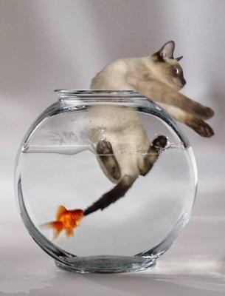
phrases utiles 2

för att komma till Louvren, tack? | pour aller au Louvre, svp?
ni går rakt fram | vous allez tout droit
tag den tredje gatan till vänster | prenez la troisième rue à gauche
fortsätt rakt fram | continuez tout droit
i gathörnet därborta | au coin de la rue là-bas
följ denna gata | suivez cette rue
det finns inget öppet bageri här | il n’y a pas de boulangerie ouverte ici
gå ända till rödljusen | allez jusqu’au feu
sväng den andra gatan till höger | tournez la deuxième rue à droite
hur dags stänger ni? | vous fermez à quelle heure?
finns det en busshållplats i närheten? | il y a un arrêt de bus près d’ici?
kan man åka dit med buss? | on peut y aller en bus?
det är mycket komplicerat | c’est très compliqué
klädesbutiken ligger på er vänstra sida | le magasin de vêtements se trouve à votre gauche
gå över den här boulevarden | traversez ce boulevard
gå förbi det stora torget/den stora platsen | passez par la grande place
man måste ta tunnelbanan | il faut prendre le métro
tag linje 4 riktning Porte de Clignancourt | prenez la ligne 4 direction Porte de Clignancourt
ni byter vid stationen Etienne Marcel | vous changez à la station Etienne Marcel
ni går av på stationen Concorde | vous descendez à la station Concorde
ni måste gå av på Châtelet | il faut descendre à Châtelet
se upp för ficktjuvar | faites attention aux pickpockets!
stäng ordentligt era handväskor! | fermez bien vos sacs à main!
finns det en bank i närheten? | il y a une banque près d’ici?
är det långt? | c’est loin?
kan man gå dit till fots? | on peut y aller à pied?
skulle ni kunna visa mig det på kartan? | vous pourriez me le montrer sur le plan?
ursäkta mig, känner ni till det här kvarteret? | excusez-moi, vous connaissez ce quartier?
jag letar efter en skoaffär | je cherche un magasin de chaussure
finns det en tunnelbanenedgång i närheten? | il y a une bouche de métro près d’ici?
framför kaféet finns det en tidningskiosk | devant le café, il y a un kiosque à journaux
tobaken är bredvid posten | le bureau de tabac est à côté de la poste
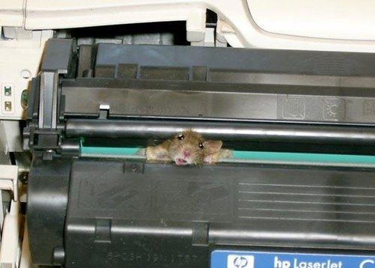
exercices du livre de Paris; corrigé

 | Notre Dame vad är det? | le Notre Dame, qu’est-ce que c’est?
 | det är en stor kyrka | c’est une grande église
 | vad finns framför Notre Dame? | qu’est-ce qu’il y a devant le Notre Dame?
 | framför Notre Dame finns det Nollpunkten | devant le Notre Dame il y a le Point Zéro
 | vad heter floden i Paris? | comment s’appelle le fleuve à Paris?
 | den heter......................................... | il s’appelle la Seine
 | var ligger Lyon? | où se trouve Lyon?
 | var ligger Napoléons grav? | où se trouve la tombe de Napoléon?
 | Napoléons grav ligger i............................................ | la tombe de Napoléon se trouve aux Invalides
 | hur många broar finns det i Paris? | il y a combien de ponts à Paris?
 | det finns.........................broar i Paris | il y a 37 ponts à Paris
 | känner du till operan? | tu connais l’Opéra?
 | vem har gjort operan? | qui a fait l’Opéra?
 | det är Charles Garnier som har gjort detta monument | c’est Charles Garnier qui a fait ce monument
 | när gör man operan? | quand fait-on l’Opéra?
 | man gör operan 1860 | on fait l’Opéra en 1860
 | när gör man Notre Dame? | quand fait-on le Notre Dame?
 | man börjar................................... | on commence en 1163
 | vad är Louvren? | qu’est-ce que c’est le Louvre?
 | det är ett konstmuseum | c’est un musée d’art
 | det är också världens största konstmuseum | c’est aussi le plus grand musée d’art du monde
 | vad finns det på Louvren? | qu’est-ce qu’il y a au Louvre?
 | man kan titta på Mona Lisa | on peut regarder la Joconde
 | vad är det? | qu’est-ce que c’est?
 | det är världens kändaste tavla | c’est le tableau le plus connu du monde
 | le Centre Pompidou är ett museum för modern konst | le Centre Pompidou est un musée pour l’art moderne
 | vilken är höjden av obelisken? | quelle est la hauteur de l’obélisque
 | den är 23 meter hög | il mesure 23 mètres
 | hur lång är du? | tu mesures combien?
 | jag är 2 meter lång | je mesure 2 mètres
 | hur mycket väger du? | tu pèses combien?
 | jag väger mycket | je pèse beaucoup
 | vad är Sacré Coeur? | qu’est-ce que c’est le Sacré Coeur?
 | det är............................... | c’est une église blanche
 | under Triumfbågen finns det.................................... | sous l’Arc de Triomphe il y a la tombe du soldat inconnu

jag är | je suis | jag har | j’ai
du är | tu es | du har | tu as
han är | il est | han har | il a
hon är | elle est | hon har | elle a
vi är | nous sommes | vi har | nous avons
ni är | vous êtes | ni har | vous avez
de är | ils sont | de har | ils ont

DIALOGUE

beställ kyckling till huvudrätt | je voudrais un poulet comme plat principal
säg att du vill ha biffen medium | à point s’il vous plaît
beställ en välstekt biff | un steack bien cuit s’il vous plaît
fråga om det finns toaletter | il y a des toilettes?
beställ en sallad med skinka till förrätt | comme entrée je voudrais une salade au jambon, s’il vous plaît
beställ en stor glass till efterrätt | comme dessert je voudrais une grande glace s’il vous plaît
säg att du är hungrig | j’ai faim
be att få matsedeln | la carte s’il vous plaît
beställ mer bröd | encore du pain s’il vous plaît
säg att du har ont i magen | j’ai mal au ventre
säg att du har ont i ryggen | j’ai mal au dos
fråga om kompisen har ont i huvudet | tu as mal à la tête?
säg att du är trött | je suis fatigué
tala om vad klockan är | il est dix heures moins cinq (09.55)
fråga hur mycket cd:n kostar | c’est combien le cd?
säg att den kostar 8,50 euro | c’est 8,50 euros/il coûte 8,50 euros
säg att du inte förstår | je ne comprends pas
säg att du letar efter Eiffeltornet | je cherche la Tour Eiffel
fråga om det finns en klädesbutik i närheten | il y a un magasin de vêtements près d’ici?
be någon tala långsammare | parlez plus lentement s’il vous plaît
säg att du är svensk | je suis Suédois
säg att du bor i Sverige | j’habite en Suède
beställ mineralvatten utan kolsyra | de l’eau minérale non gazeuse (sans gaz) s’il vous plaît
säg att det är gott | c’est bon
säg att du vill ha ost | je voudrais du fromage s’il vous plaît
säg att det är dyrt | c’est cher
fråga hur lång kyparen är | vous mesurez combien?
tala om hur lång du är | je mesure 1 mètre quatre-vingt-huit
säg att du inte vet | je ne sais pas
säg att det är vackert väder idag | il fait beau aujourd’hui
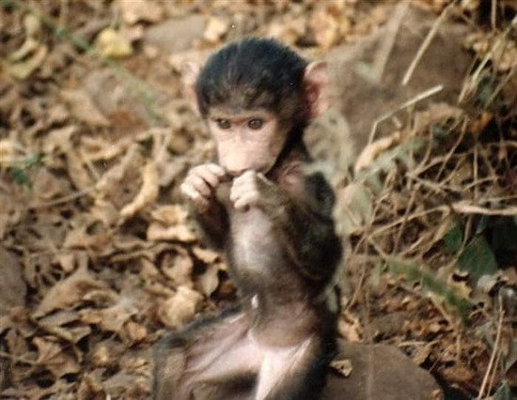
exercices

måndag | lundi
tisdag | mardi
onsdag | mercredi
torsdag | jeudi
fredag | vendredi
lördag | samedi
söndag | dimanche
35 | trente-cinq
42 | quarante-deux
56 | cinquante-six
63 | soixante-trois
70 | soixante-dix
73 | soixante-treize
80 | quatre-vingts
84 | quatre-vingt-quatre
90 | quatre-vingt-dix
92 | quatre-vingt-douze
96 | quatre-vingt-seize
vad gör du? | qu’est-ce que tu fais?
jag tittar på teve | je regarde la télé?
det är inte bra | ce n’est pas bien
var är min bok? | où est mon livre?
jag har en bror | j’ai un frère
min syster heter Lisa | ma soeur s’appelle Lisa
jag vill inte | je ne veux pas
hon städar | elle fait le ménage
var ligger.....? | où se trouve....?
det är inte kallt idag | il ne fait pas froid aujourd’hui
det snöar | il neige
jag älskar snö! | j’aime la neige!

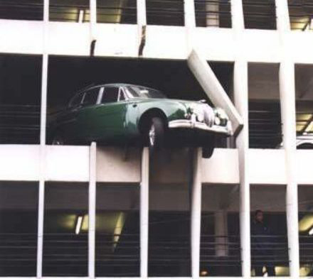

LES CHIFFRES 3
11 | onze |  | 76 | soixante-seize
63 | soixante-trois |  | 49 | quarante-neuf
72 | soixante-douze |  | 92 | quatre-vingt-douze
37 | trente-sept |  | 44 | quarante-quatre
45 | quarante-cinq |  | 89 | quatre-vingt-neuf
83 | quatre-vingt-trois |  | 46 | quarante-six
19 | dix-neuf |  | 79 | soixante-dix-neuf
91 | quatre-vingt-onze |  | 90 | quatre-vingt-dix
87 | quatre-vingt-sept |  | 84 | quatre-vingt-quatre
35 | trente-cinq |  | 6 | six
2 | deux |  | 16 | seize
40 | quarante |  | 32 | trente-deux
55 | cinquante-cinq |  | 59 | cinquante-neuf
78 | soixante-dix-huit |  | 85 | quatre-vingt-cinq
74 | soixante-quatorze |  | 36 | trente-six
50 | cinquante |  | 69 | soixante-neuf
53 | cinquante-trois |  | 75 | soixante-quinze
62 | soixante-deux |  | 31 | trente et un
1 | un |  | 81 | quatre-vingt-un
100 | cent |  | 8 | huit
22 | vingt-deux |  | 68 | soixante-huit
97 | quatre-vingt-dix-sept |  | 47 | quarante-sept
64 | soixante-quatre |  | 94 | quatre-vingt-quatorze
51 | cinquante et un |  | 30 | trente
3 | trois |  | 14 | quatorze
34 | trente-quatre |  | 43 | quarante-trois
21 | vingt et un |  | 60 | soixante
24 | vingt-quatre |  | 12 | douze
9 | neuf |  | 96 | quatre-vingt-seize
27 | vingt-sept |  | 71 | soixante et onze
26 | vingt-six |  | 61 | soixante et un
15 | quinze |  | 86 | quatre-vingt-six
7 | sept |  | 93 | quatre-vingt-treize
98 | quatre-vingt-dix-huit |  | 17 | dix-sept
20 | vingt |  | 39 | trente-neuf
4 | quatre |  | 28 | vingt-huit
38 | trente-huit |  | 13 | treize
10 | dix |  | 57 | cinquante-sept
29 | vingt-neuf |  | 80 | quatre-vingts
52 | cinquante-deux |  | 65 | soixante-cinq
70 | soixante-dix |  | 33 | trente-trois
23 | vingt-trois |  | 67 | soixante-sept
0 | zéro |  | 5 | cinq
42 | quarante-deux |  | 58 | cinquante-huit
88 | quatre-vingt-huit |  | 25 | vingt-cinq
82 | quatre-vingt-deux |  | 54 | cinquante-quatre
56 | cinquante-six |  | 41 | quarante et un
73 | soixante-treize |  | 77 | soixante-dix-sept
1000 | mille |  | 99 | quatre-vingt-dix-neuf
18 | dix-huit |  | 95 | quatre-vingt-quinze
66 | soixante-six |  | 48 | quarante-huit

